پروگرام ملی آزمایش سرطان شش چیز استه؟
از جولای 2025، افرادیکه مستحق استن خواد توانیستن که د آزمایش سرطان شش از طریق پروگرام ملی آزمایش سرطان شش شرکت کند.
آزمایش یک رویش استه که میتنه علائم سرطان ره د افراد پیدا کنه که هیچ علائم ندرن. هدف اینه که سرطان ره زودتر پیدا کنه، زمانیکه تداوی شی آسانه.
آزمایش سرطان شش از یک اسکن با دوز پایین استفاده مونه که دانه های کوچک که نامشی ندول استه ره توغ کنه.
آزمایش سرطان شش میتنه 70 درصد از سرطان ره ده مراحل اولیه پیدا کنه، پیش ازایکه کدام علائیمی باشه و زمانیکه تداوی خیلی تاثیرگزاره.,

واجد شرایط
شمو مستحق ای پروگرام اسیتین اگر شرایط زیر ره داشته باشین:

آیا شمو بین سن 50 - 70 استین
و
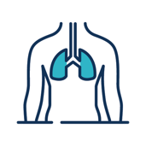
هیچ علائم و نشانه ای ندرین که نشو بیدیه که سرطان شش درین (بعنوان مثال، سلفه دوامدار، سلفه کدون خون، نفس تنگی بدون دلیل).
و

سیگرت کشیدون تنباکو یا تاریخچه ای سیگرت کشیدوره دارین (ده سال پیش سیگرت ره ترک کدین).
و

تاریخ سیگرت کشیدوره حد اقل 30 دانه سیگرت ده سالانه درین (بعنوان مثال، یک قوطی ده یکسال برای 30 سال، یا 2 قوطی ده روز ده ظرف 30 سال).
بلدی از ایکه بینگرنین که واجد شرایط ازیره دارین که ده ای پروگرام شرکت کید، داکتر شیم از شمو سوال خواد کد ده باره تاریخچه سیگرت کشیدون تنباکوی شیم که سالانه چند قوطی میکشین. کشدون سالانه یکی از روشهای استه که بیتنه بوفامه که سالانه یک نفر چند سیگرت کشده.
کشیدون 30 قوطی د سالهای مثل برابر بودون سیگرت کشیدون یک قوطی سیگرت بیست دانه ای د هر سال بلدی 30 سال استه. شمو شاید دقیق د یاد شیم نباشه، بناءَ داکتر میتنه همرای شیم کمک کنه که بصورت تقریبی سیگرت کشیدون شیمره ده مدت چند سال که سیگرت کشیدن ره برای شیم حساب کنه. ای مهم استه که ای مالومات ره همرای داکتر خو شریک کید که کمک کنه که بوفامین اگر واجد شریط آزمایش ره داشته باشین. حساب کدونی سیگرت کشیدون سالها یک روش "غیر ساینسی" استه و ارائه کننده صحت شمو باید از تجربه داکتری خو استفاده کنه و بصورت تقریبی سیگرت کشیدون سالهای شیمره تخمین بیزنه زمانیکه واجد شرایط شیمره ده ای پروگرام بررسی مونن.
زمانیکه یک نفر د پروگرام شرکت کد، تاریخچه ای سیگرت کشیدونشی لازم نیسته که دوباره بررسی شونه.

مه چه کار لازم استه که انجام بدیم؟
- اگه فکر مونین که واجد شرایط شیره دارین، همرای یک داکتر صحبت کید که اونا واجد شرایط شیمره بررسی خواد کد. شمو یک نامه از طرف داکتر بلدی آزمایش لازم دارین. اگه داکتر شیم میدیکر ره قبول نداشت، شاید بلدی ملاقات از شمو پول بیگره. آزمایش مجانی استه، توسط میدیکر پوشش دده موشه.
- اگه شمو فکر مونین کسی ره میشناسین که واجد شرایط ره داشته باشه، اوناره تشویق کید که همرای داکتر صحبت کنه. ای میته دوستان، آتی و آبی، آته و آچول/آجه و یا دیگه اعضای فامیل دیکه باشه. اونا شاید کمک زیادتر لازم داشته باشن که همرای داکتر صحبت کنن.
- از داکتر خو د باره فایده و زیان احتمالی آزمایش سرطان شش سوال کید. راجع به خواست های خو صحبت کید و تصمیم بیگرید که آزمایش سرطان شش برای شیم لازم استه.
- داکتر شیم بررسی خواد کد که شما مناسب استین که آزمایش سی تی اسکن با دوز پایین ره انجام بدین. اگه شمو د ای اواخرا کدم تکلیفی داشته باشین، آزمایش شاید مناسب شیم فعلا نباشه. بلدی مثال، اگه شمو یک سی تی اسکن دیگه ره ده 12 ماه گذشته بلدی کدام مشکل صحی دیگه انجام ددید و یا ایکه د 12 هفته گذشته عفونت کوید-19 داشتین.
- اگه شمو واجد شرایط و مناسب آزمایش باشین، و رضایت بدین که آزمایش سرطان شش ره انجام بدین، داکتر شیم شموره بلدی یک سی تی اسکن با دوز پایین که توسط میدیکر پرداخت موشه ره روان خواد کد.
- رضایت ازشمو چه استه، داکتر شیم شموره همرای اداره ثبت آزمایش سرطان شش (NCSR) ثبت نام خواد کد. ای آزمایش سرطان شش شیمره کمک خواد کد توسط روان کدون نتیجه آزمایش های شیم و پیام ها برای خودشیم. شمو بازهم میتنین که د آزمایش سرطان شش سهم بیگرین در صورتیکه نخواسته باشین که همرای (NCSR) ثبت شوید. اما شمو همرای (NCSR) ثبت نباشید، پیام یادآوری کننده ویا هیچگونه ارتباط همرای شیم گرفته نخواد شد.

زمانیکه نامه خوره بلدی سی تی اسکن با دوز پایین دریافت کردین، شما لازم دارین:
- همرای داکتر خو صحبت کید که د کجا د منطقه شیم ای آزمایش ره میتنه انجام بیدیه.
- بلده اسکن خو ده نزدیکترین رادیولوژی نزدیک خانه خو وقت بیگرید یا موتر های کلان که بصورت سیار آزمایش انجام میدن (ده بعضی نقاط دور افتاده و اطراف) وقت بیگرین. آزمایش شیم توسط میدیکر پرداخت موشه.
- آزمایش سی تی اسکن با دوز پایین مجانی خوره انجام بدین.

بلدی دنبال کدن نتیجه آزمایش سی تی اسکن با دوز پایین خو، شمو لازم دارین:
- ببینید که جزئیات مشخصات تماس شیم همرای NCSR درست استه.
- منتظر نتایج باشین. NCSR برای شیم خبر میدن که باز چه کار کید. ای شاید یک یادآوری باشه (توسط پیامک یا نامه) که ده دوسال آینده آزمایش ره انجام بدین (اگر شموره متوجه شودن که ده خطر کم قرار دارین) یا که پس بورین داکتر خوره بینید برای نتایج.
- زمانیکه از طرف NCSR پیام دریافت کدین، داکتر خوره بلدی یک نامه بلدی سی تی اسکن نو ببینید.
اگه واجد شرایط شره داشتین، هردو سال باید آزمایش بدین تا سن 70 سالگی. داشتن آزمایش هردوسال بهترین رویش بلدی پیدا کدونی سرطان شش استه، زمانیکه تداوی شی آسان استه.
ای مهم استه که آزمایش سرطان شش بدین حتی اگر شمو خوب استین.
ای پروگرام کسای ره که زیادتر د خطر سرطان شش استن ره هدف قرار خواد داد، اما اگه شمو فعلا واجد شرایط شیره ندرین، شاید هنوزم د خطر باشین.
اگه بخاطر سن و تاریخچه ای سیگرت کشیدون خو فعلا مستحق نیستین، شمو میتنید د آینده مستحق شوید. همرای داکتر خو همیشه چک کید که ببینید نظر د ای پروگرام م مستحق آزمایش سرطان شش استین.
مهم استه د صورت که علائیم و نشانه های از سرطان شش ره داشته باشین، همرای داکترخو صحبت کید، مثل، سلفه با خون یا نفس تنگی بدون علت، حتی اگه آزمایش قبلی سرطان شش شیم نشان داده بود که خیلی کم خطر استه.

آیا ای کار مونه؟
تحقیقات د آمریکا و اروپا نشان داده که 70 درصد از سرطانهای شش د مراحل اولیه پیدا شده، زمانیکه تداوی و درمان اونا آسان استه. ^{2،3}

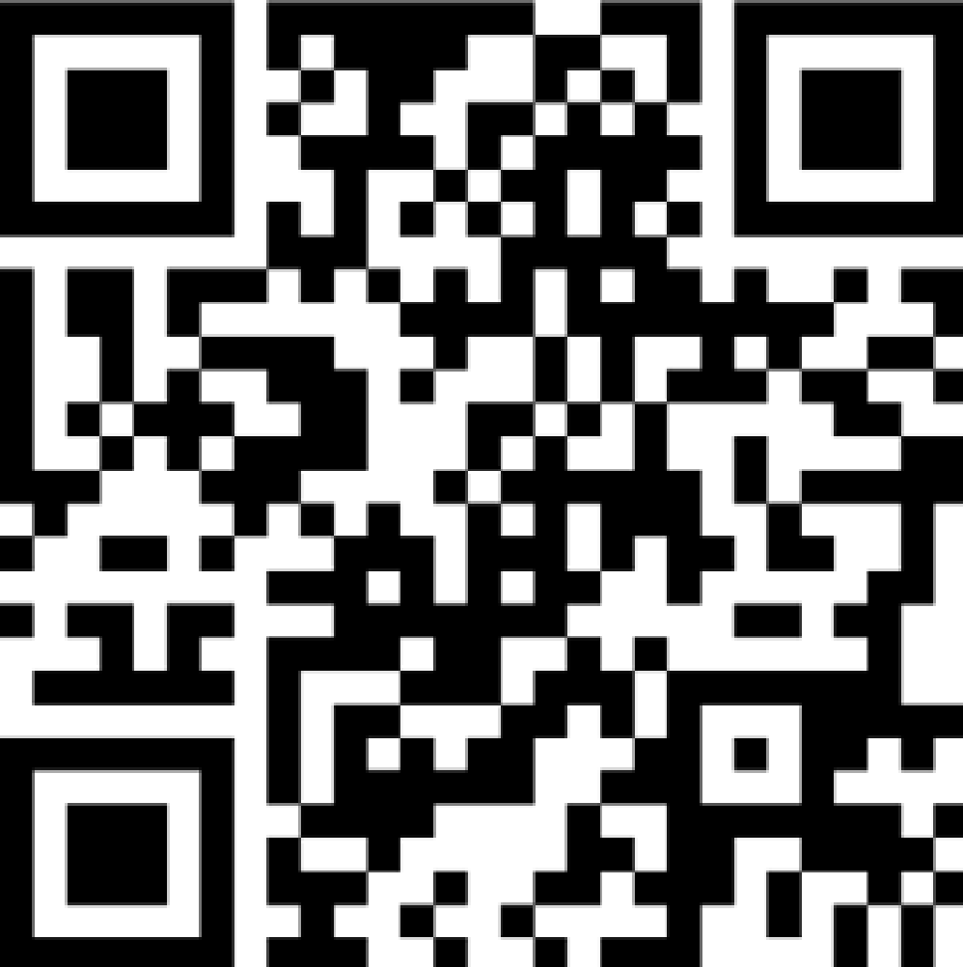  بلدی مالومات بیشتر ده باره پروگرام ملی آزمایش سرطان شش: www.health.gov.au/nlcsp |   بلدی کمک کدون ترک سیگرت: www.quit.org.au

کمیته خدمات مشاوره صحی. 1699 - خلاصه سند عمومی پروگرام ملی آزمایش سرطان شش [انترنیت] کانبرا، آسترالیا: دولت آسترالیا وزارت صحت: جولای 2022 (نوشته شده 28 مارچ 2024) شماره گزارش: 1699. https://www.msac.gov.au/applications/1699.
آلبرت، د. ات آل. تیم تحقیقاتی آزمایش سرطان شش. کم کدونی مرگ ناشی از سرطان شش ره همرای آزمایش کمپیوتری با دوز پایین. مقاله ای طبی نیو انگلند 365، 395 - 409 (2011).
دی کونینگ، ح. ات آل. کم کدونی مرگ ناشی از سرطان شش ره همرای آزمایش کمپیوتری با دوز پایین یک آزمایش تحقیقاتی ناگهانی استه. مقاله ای طبی نیو انگلند 382، 503 - 513 (2020).

